大阪市立中央図書館 利用案内
OSAKA
MUNICIPAL
LIBRARY
やさしいにほんご 2026.8

■中央図書館が あいている 時間
●月曜日から 金曜日は、 午前 9時15分から 午後 8時30分までです。
●土曜日と、日曜日と、祝日は、午前 9時15分から 午後 5時までです。
■中央図書館が やすみの 日
●だい1 木曜日、だい3 木曜日 （祝日は あいています）
●ねんまつ ねんし ●本の てんけんを するとき

ようこそ！ 大阪市立中央図書館へ！
■図書館には、本、雑誌、DVD、CD、カセットテープなどが あります。
図書館カードを つくる
■本などを かりるときは、図書館カードが いります。
■図書館カードを つくるときは、「図書館カード申込書」を かきます。
なまえと すんでいる 場所が わかるものを みせてください。
かりる
■あわせて 15点まで かりることが できます。
15点のうち、CDやDVDは 5点までです。
■15日間 かりることが できます。
かえす
■かりた 本などは、返却カウンターに かえしてください。
■図書館がしまっているときは、「返却ポスト」（本をかえす ポスト）に いれてください。
CDや カセットテープは、返却カウンターに かえしてください。
■返却期限日（本などを かえす日）までに かえしてください。
かえすことが おくれるときは、図書館に 連絡してください。
■つぎに まっている 人が いないときは、1回14日間、かえす 日を のばすことが
できます。電話や インターネットで、 かえす 日を のばすことが できます。
よやく
■読みたい本を ほかの人が かりているときや、図書館に ないときは、予約することが
できます。予約は 15点まで できます。15点のうち、DVDやCDは 5点までです。

図書館の ある ところと 電話番号
大阪市立中央図書館 〒550-0014 大阪市 西区 北堀江4-3-2
電話番号 図書館全体の 案内：06-6539-3300 予約した 本に ついて：06-6539-3303
かりた 本に ついて：06-6539-3301 障がい者 サービス：06-6539-3304
しらべもの ：06-6539-3302 自動車文庫：06-6539-3305
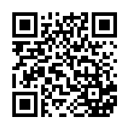
聞くこと、話すことが むずかしい 人は、
大阪市立図書館ホームページ
「やさしいにほんご」 アドレス
https://www.oml.city.osaka.lg.jp/page/128.html
FAXを 送ってください。
FAX番号は 06-6539-3335 です。
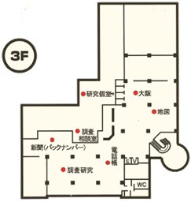
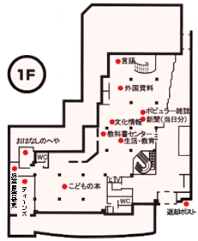
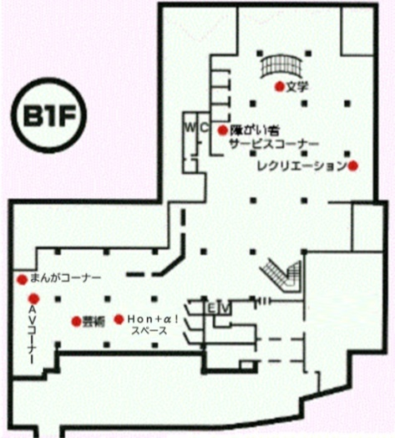
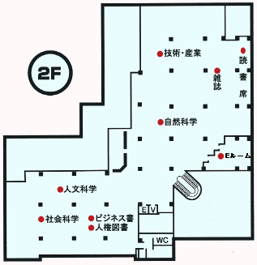
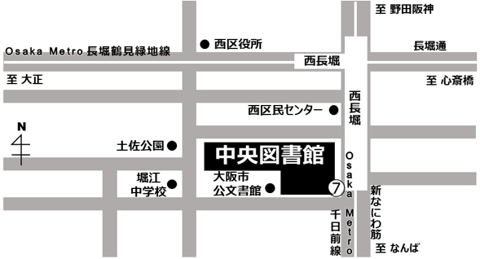
地下１階にある資料

・文学の本
・小説
・スポーツの本
・芸術の本
・まんが
・DVD､CD
・点字図書、
LLブック
1階にある資料

・言語の本
・外国語の本
・生活教育の本
・こどもの本
・ティーンズの本
・児童図書研究の本
・ポピュラー雑誌
・新聞
・教科書
2階にある資料

・自然科学の本
・技術産業の本
・地理歴史の本
・ガイドブック
・現代社会の本
・ビジネス書
3階にある資料

・郷土資料
・大阪の地図､
道路地図など
・事典、辞書
・新聞(バックナンバー)

大阪市立中央図書館
大阪市 西区 北堀江4-3-2

Osaka Metro 千日前線・長堀鶴見緑地線 「西長堀」駅７号 出口から すぐの ところに あります。
中央図書館 フロアあんない
中央図書館の あるところ
■本を かりるところと かえすところは、地下１階と １階に あります。
■本について 聞きたいことが あるときは、それぞれの階の 相談カウンターで 聞いてください。

